CITYFLAIR-RUNDW 50/105 Ecke weiß WS10
EHL

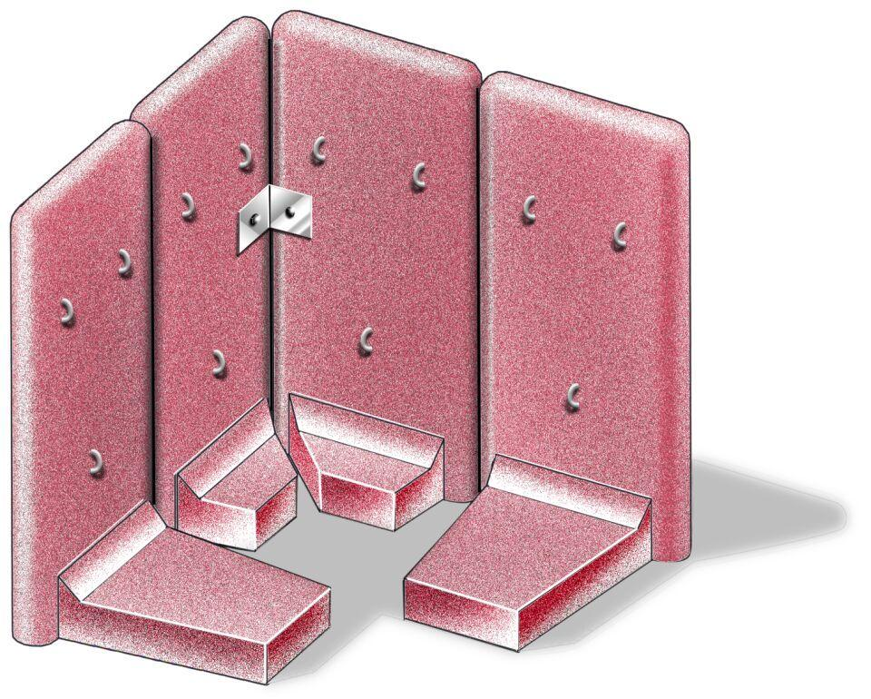Eigenschaften
GTIN:
4036163039553
HAN:
411084
Werkstoff
Beton
Bauform
Eckelement
Fußlänge
60 cm

